EVENTOS PRIMER TRIMESTRE
DÍA DE REYES 2024
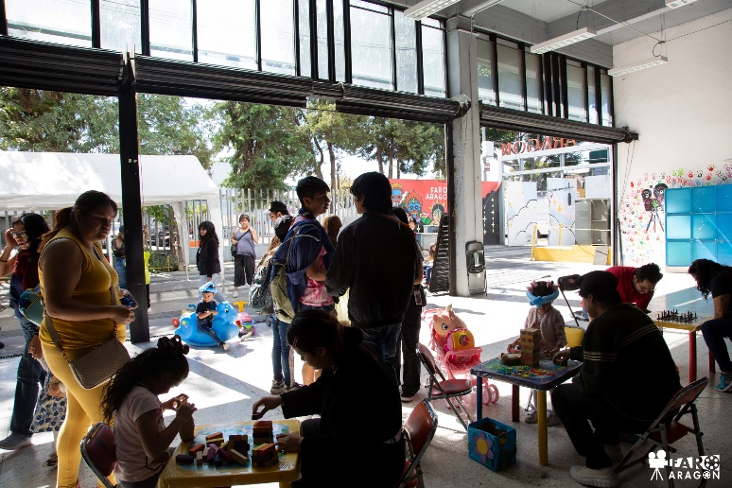
SENSORAMA YAABIL - ENERO
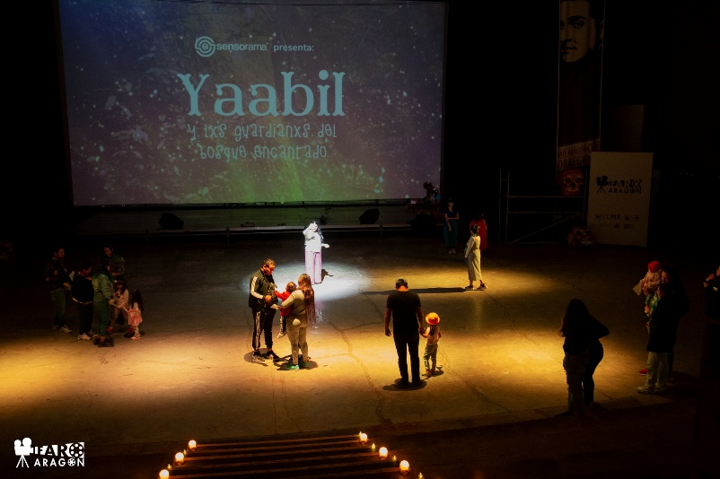

EVENTO GRAG DÍA DE LOS DESPECHADXS - FEBRERO
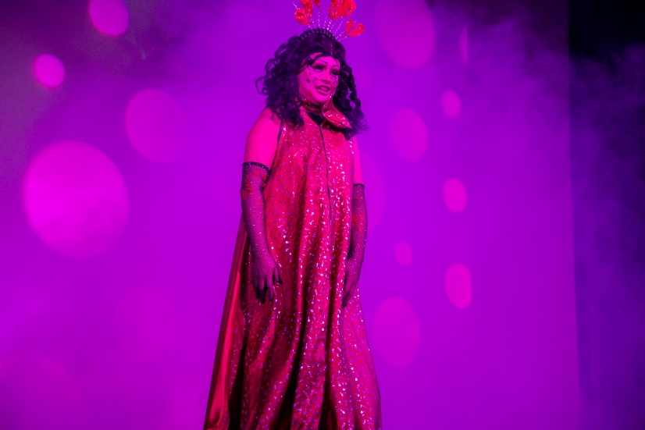

DÍA DE LA RADIO – FEBRERO
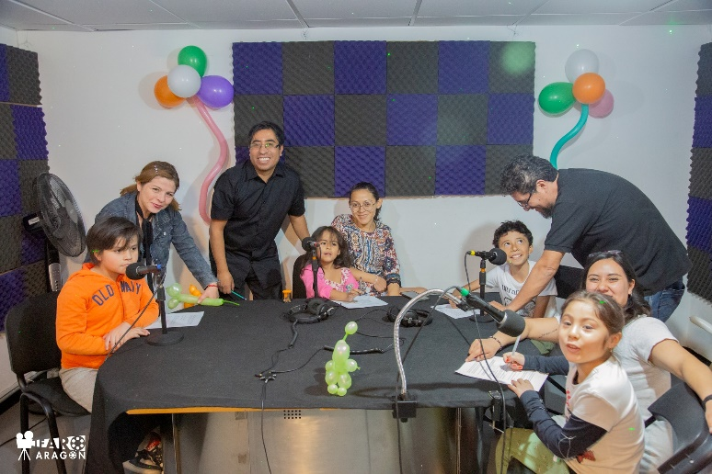

DÍA DE LA POESÍA - MARZO
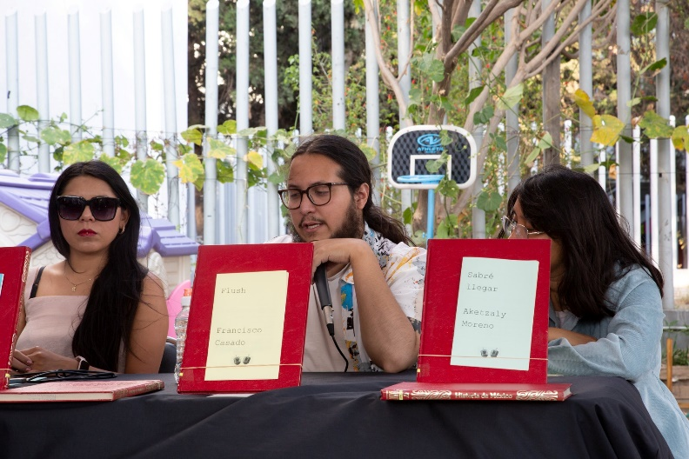

8 M – MARZO
